**Лабораторная работа 4 по теме ''Работа с одномерными массивами''**

**Задание 1:**

Все элементы массива поделить на значение наибольшего элемента этого массива.

Решение:

using System;

using System.Linq;

int[] numbers = {8,3,5,1,2};

int max = numbers.Max();

Console.WriteLine($"Наибольший элемент массива: {max}");

Console.WriteLine("Разделим элементы массива на наибольший элемент:")

for (int i = 0; i < numbers.Lenght; i++)

{

numbers[i] = numbers[i] / max;

Console.WriteLine(numbers[i]);

}

В результате консоль нам выведет:

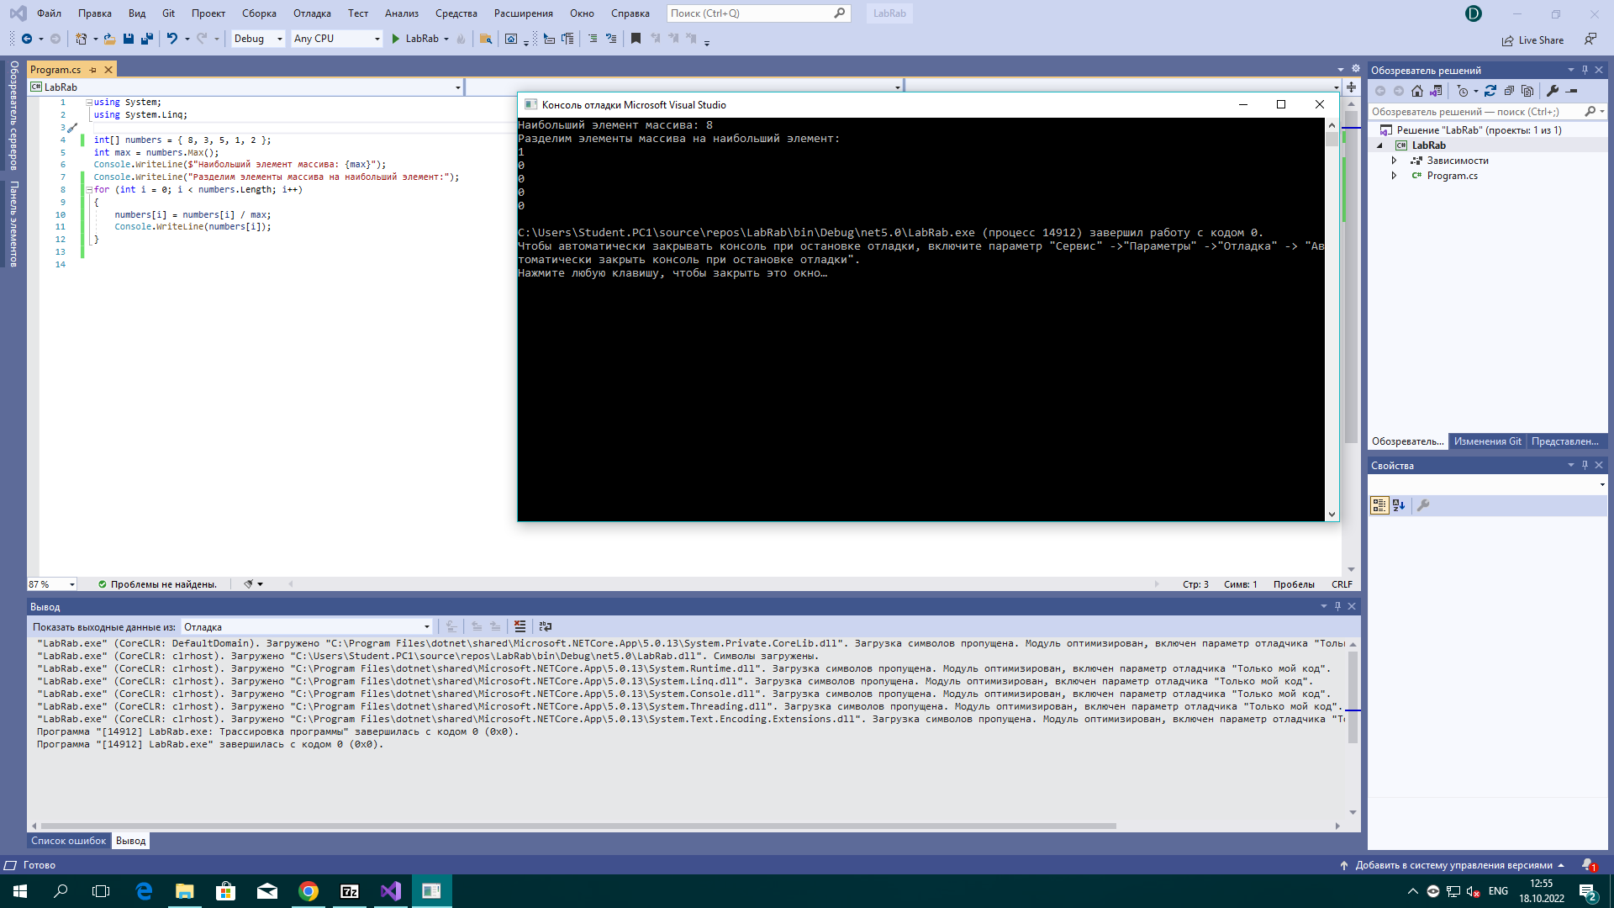

Наибольший элемент массива: 8

Разделим элементы массива на наибольший элемент:

1

0

0

0

0

**Задание 2:**

В одномерном массиве найти количество положительных элементов.

Решение:

using System;

{

int[] A = {5, -1, -2, 3, -5, -5, 9, 54, 76};

int СчётчикПоложительныхЭлементовМассиваА = 0;

for (int i = 0; i < A.Lenght; i++)

{

if (A[i] > 0) СчётчикПоложительныхЭлементовМассиваА++;

}

Console.WriteLine("Кол-во положительных: {0}", СчётчикПоложительныхЭлементовМассиваА);

}

В результате консоль нам выведет:

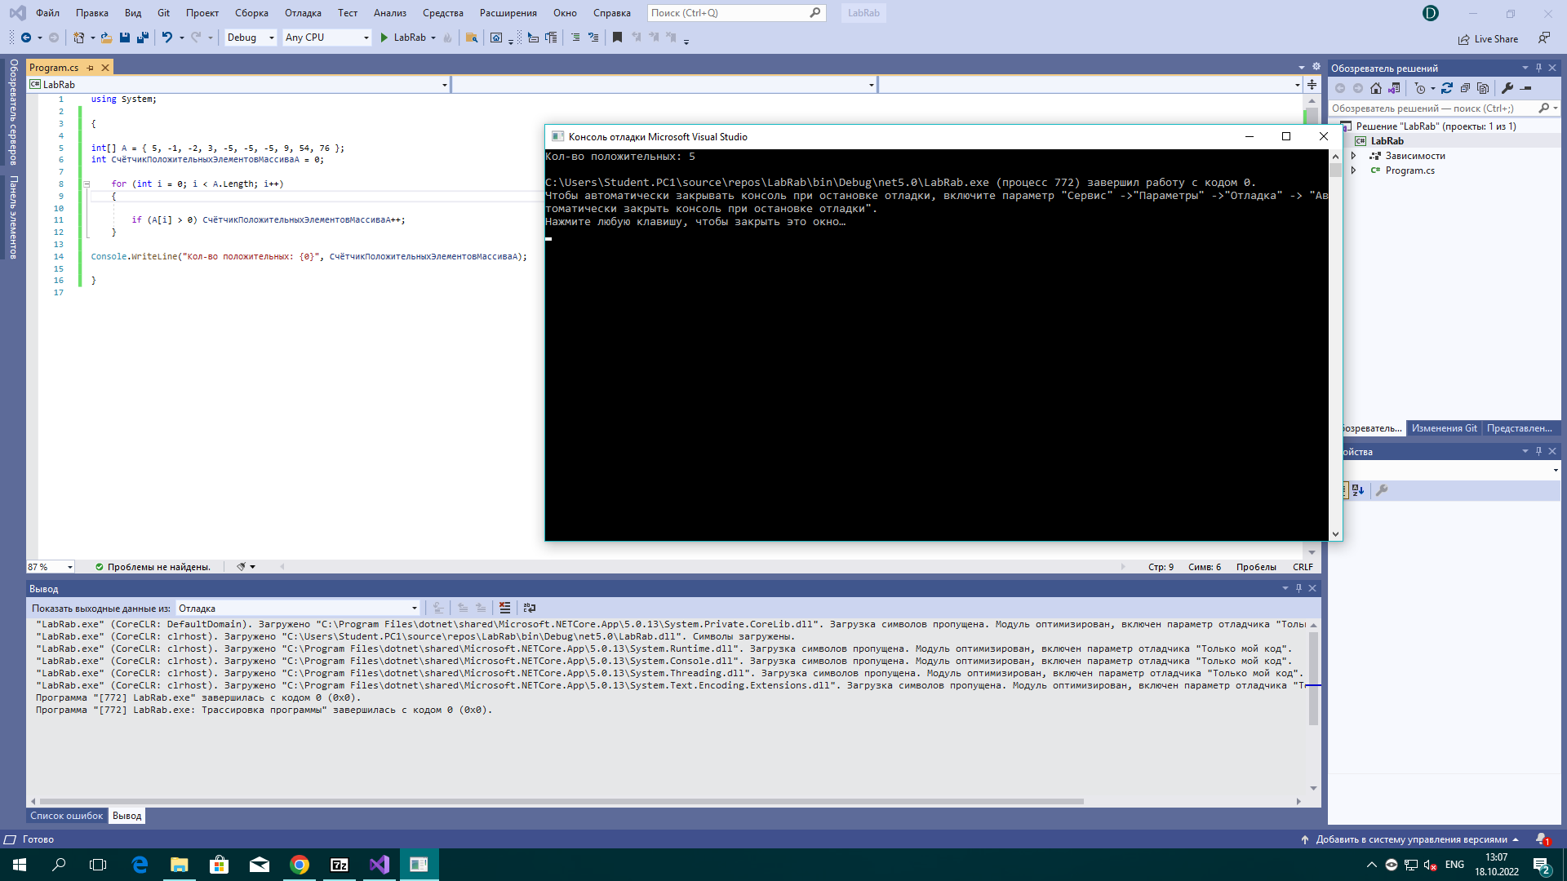

Кол-во положительных: 5

**Задание 3:**

Вывести в порядке возрастания цифры, входящие в десятичную запись натурального числа N.

Решение:

using System;

int a, b, c;

Console.Write(“Пусть a будет =”);

a = Convert, ToInt32(Console.ReadLine());

Console.Write(“Пусть b будет =”);

b = Convert, ToInt32(Console.ReadLine());

Console.Write(“Пусть c будет =”);

c = Convert, ToInt32(Console.ReadLine());

Console.ReadKey();

int[] nums = { a, b, c, };

Array.Sort(nums);

foreach (int num in nums) Console.WriteLine(num);

В результате консоль нам выведет:

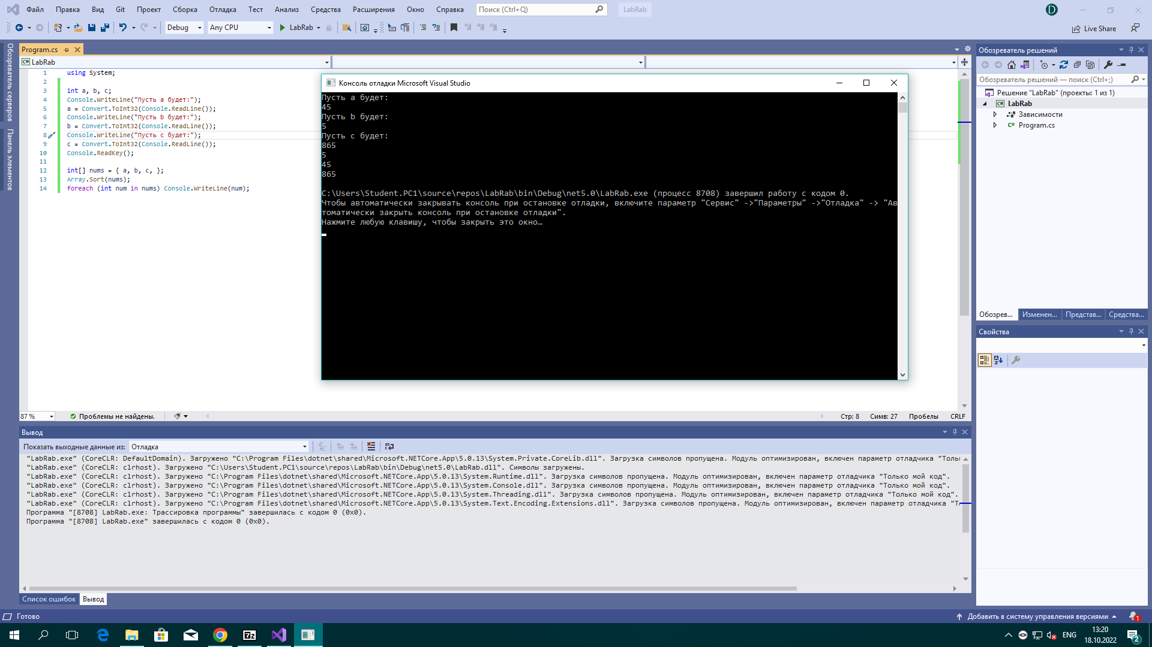

Пусть a будет:

45

Пусть b будет:

5

Пусть c будет:

865

5

45

865